附件：
2010年商品归类决定

序号 | 归类决定编号 | 发布日期 | 商品税则  号列 | 技术委员会议题编号 | 商品  名称 | 英文 名称 | 其他名称 | 商品描述 | 归类决定
1 | J2010-0001 |  | 1211.9039 | 13-16-2010 | 罗汉果 |  |  | 该商品为干燥、完整没有破裂的罗汉果，主要供人冲泡或煮水饮用。加工工艺流程：原料 --→ 筛选分级 --→ 剔除破果响果 --→ 二次烘干 --→ 检测 --→ 定型包装--→成品入库。  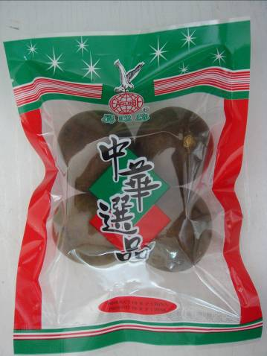 | 经干燥的罗汉果的主要特征体现在其药用价值上，符合税目12.11的条文规定，应作为“主要用作药料的植物”归类。根据《税则》归类总规则一，该商品应归入税则号列1211.9039。
2 | J2010-0002 |  | 1806.90 | 13-17-2010 | 特殊形状巧克力 |  |  | 该类商品为特殊形状的巧克力，通常为零售盒装，主要有以下几种：一是动植物造型，如海螺、扇贝、海马、鱼、虾蟹、花、叶子等形状，二是水滴、钻石、马蹄、贝壳、心形、五角星、浮雕造型等形状；三是立体几何造型，如球体、元宝型、圆锥型等形状。   | “特殊形状巧克力”为一口就可含食的巧克力，不属于“块状或条状”巧克力，根据归类总规则一，该类商品应归入税则子目1806.90。
3 | J2010-0003 |  | 38.24 | 13-02-2010 | 膏状导热胶 |  |  | 该商品为膏状（瓶装），是由硅树脂和氮化硼（或氧化铝）混合制成。使用方法及作用：将其填充在个人电脑、电子组件或电子元器件等电子产品的缝隙，利用该商品良好的导热性能，可以有效的散发电子产品工作时产生的热量，防止电子产品因发热受到损害。 | 根据归类总规则一，将该商品归入税目38.24项下。
4 | J2010-0004 |  | 3923.9000 | 13-19-2010 | 塑料杯 |  |  | 该商品为塑料制杯状容器，主要成分：聚丙烯（87%），乙烯-乙烯醇共聚物（7%），粘合剂（6%）。有大、中、小三种规格，容量分别为14盎司、8盎司和4盎司，主要用于果冻或水果杯产品的包装。  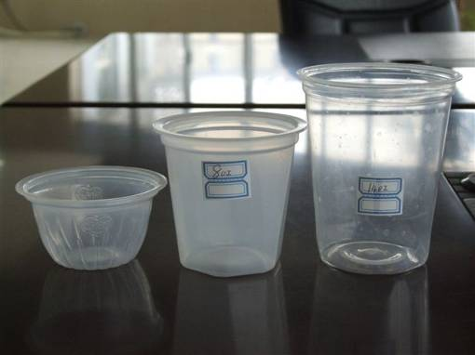 | 该塑料杯类商品不具有税则子目3923.30“坛、瓶及类似品” 所述应具有小口、细颈的特征。根据归类总规则一，该商品应归入税则号列3923.9000。
5 | J2010-0005 |  | 4016.9390 | 13-22-2010 | 链轨用硫化橡胶制密封圈 |  |  | 该密封圈为硫化橡胶制，是连接在挖掘机履带链轨部件销轴、销套之间，起到密封轴套间润滑脂的作用，且密封圈还可防止异物进入轴套间缝隙增加摩擦损耗，延长履带使用寿命。 | 当密封垫应用于第八十四章、八十五章和九十章的商品时，才可认定为“机器及仪器用零件”。该硫化橡胶制密封圈用于挖掘机履带链轨部件销轴、销套之间，直接应用的对象为链轨，而链轨是第七十三章的商品，因此链轨用硫化橡胶制密封圈不应作为“机器及仪器用零件”。根据归类总规则一，该商品应归入税则号列4016.9390。
6 | J2010-0006 |  | 44.21 | 13-23-2010 | 樟松指接拼板 |  | 樟松指接拼板、樟松指接板、樟松指接集成材 | 此类商品加工工艺为樟子松板经刨光后截成等宽的板条，板条两端铣成齿形涂胶后指接，纵向加压成指接条，再刨光后侧面涂胶冷压横拼成板，砂光后制成樟松指接拼板。规格尺寸：长、宽不等，厚度超过6毫米，常见的规格尺寸例如950毫米X24毫米X18毫米。用途：用于建材、家具饰板。  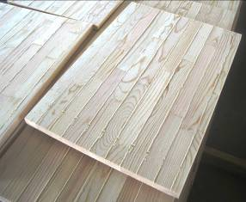 | 长边粘合的木板不属于“端部的粘合”，而属于“边的粘合”，经长边拼接的木材超出了“端部接合”的范围，根据归类总规则一，该类商品应归入税目44.21项下。
7 | J2010-0007 |  | 65.06 | 13-06-2010 | 带呼吸装置和热像仪的消防员头盔 |  |  | 该商品是一个完整的头盔系统，具有呼吸保护、头部保护、热成像等功能，并且可提供无线电通讯。它只能与经过核准的自给式呼吸装置（按需供气阀）配合使用，内置热成像摄像机、带麦克风的耳机、无线电天线。  头盔系统的主要组成及各部分主要特性：  1、盔壳：整体模制外壳，玻璃纤维/凯夫拉尔薄板制成，表层为1级阻燃胶衣树脂，内部粘有层状不锈钢材料；  2、面罩：  (1)面罩采用柔软的氯丁橡胶制成  (2)大角度面盔常采用聚碳酸酯制成  (3)口鼻呼吸面罩带有吸气阀  (4)语音传输装置  (5)正压呼气阀  (6)歧管装置  (7)组合式按需供气阀连接器系统  3、头箍：采用舒适的填充料用于保护颈部；  4、通讯装置：配有带麦克风的耳机、装在头盔上的对讲机开关和扬声器、无线电天线；  5、护颈：360度防火护颈；  6、热成像摄像机（成像系统和LCD屏幕观察系统）：  (1)成像系统：摄像带微辐射热传感器、160*120焦平面阵列f/1.0锗摄像头、稳定的30Hz图像刷新率、模拟NTSC视频输出  (2)观察系统：双LCD（180000像素）和光学棱镜  (3)电池组  (4)充电器  7、帽灯。 | 该头盔上附属的物品或装置未改变“头盔”的基本特征。根据归类总规则一，将该商品归入税目65.06项下，具体税则号列需根据头盔的材质确定。
8 | J2010-0008 |  | 68.10 | 13-24-2010 | 仿重石 |  |  | 仿重石是在空容器中填充水泥和沙制成的。空容器是用高密度聚乙烯与色母料搅拌后投入吹塑机中，根据模具吹塑成型。仿重石的规格根据重量划分为1#，2.5#，3.5#，4.5#，6#，9#，12#，15#，20#等, 号码代表公斤数。  用途：用来压大棚，缸等，作用类似于石头，但比较美观，干净。 | “仿重石”的规格、功能和用途均由“仿重石”内部的混凝土体现，即混凝土构成了该商品的基本特征，应根据归类总规则三（二）将该商品归入税目68.10项下。
9 | J2010-009 |  | 70.09 | 13-26-2010 | 木制镜框（含镜） |  |  | 该商品由木制框架与镜子构成，框架涂漆，主要与其他木制家具（梳妆台）配套使用。   | 该商品符合《税则》税目70.09的条文“玻璃镜，不论是否镶框”的描述，根据《税则》归类总规则一，应归入税目70.09项下。
10 | J2010-0010 |  | 70.18 | 13-05-2010 | 空心镀银玻璃导电粉 |  |  | 该商品为灰色或灰白色的粉末，是用化学电镀的方法将银附于直径小于50微米的空心玻璃球表面制成的导电粉。制造该商品的玻璃球的成分为钠钙硼硅酸盐玻璃。  该商品的成分为：银含量≥20%，玻璃含量≤80%。该产品用于生产“导电涂料”，“导电涂料”用于喷涂或电镀在其它产品表面起导电作用。  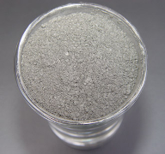 | 该商品是具有导电功能的玻璃制品，根据归类总规则一，将其归入税目70.18项下。
11 | J2010-0011 |  | 72.17 | 13-04-2010 | 包裹纸的成卷捆扎铁丝 |  |  | 该商品是用于农业捆扎的扎带，由纸张内侧涂塑后与铁丝嵌合而成。成卷，长度10米，使用时可按需剪断；宽度：4毫米，5毫米，6毫米。具体指标如下：表面纸张规格：60克/平方米，约占50%；中间铁丝为褪火低铅铁丝，丝径：0.40毫米，约占37%；涂塑层规格：12克/平方米，约占10%；胶合剂，约占3%。 | 该产品为成卷的铁丝，使用时可按需剪断，根据《税则注释》品目72.17项下的“用纺织品之类的物料包覆的钢铁丝，如果其中钢铁丝是起主要作用，而其他物料仅仅起包覆作用的，也应归入本品目”的规定，该产品应作为“铁丝”归类。根据归类总规则一，将其归入税目72.17项下。
12 | J2010-0012 |  | 73.26 | 13-04-2010 | 包裹纸的成捆定长捆扎铁丝 |  |  | 该商品是用于农业捆扎的扎带，由纸张内侧涂塑后与铁丝嵌合而成。成捆定长，直接使用。长度：10厘米，12厘米-30厘米；宽度：4毫米，5毫米，6毫米。具体指标如下：表面纸张规格：60克/平方米，约占50%；中间铁丝为褪火低铅铁丝，丝径：0.40毫米，约占37%；涂塑层规格：12克/平方米，约占10%；胶合剂，约占3%。 | 该产品为固定长度的铁丝，符合《税则注释》中品目73.26“铁丝制品”的特征，应按照铁丝制品归类。根据归类总规则一，将其归入税目73.26项下。
13 | J2010-0013 |  | 73.08 | 13-27-2010 | 游泳池甲板 |  |  | 该商品上有护栏隔栅，下有基架。材质为钢铁，环形，通过焊接而成。将游泳池放置上面，固定后即可使用。  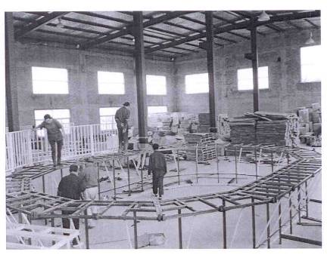 | 该商品其出口时的申报状态为钢结构体。根据归类总规则一，该商品应归入税目73.08项下。
14 | J2010-0014 |  | 8443.3211 | 12-40-2009 | 行式针式打印机 |  |  | 该商品由打印锤机构、走纸机构、色带进给机构和控制器单元组成。采用逐行、逐页的顺序打印，打印基本单元为行，打印锤有6组针头，每组10根针，每根针之间的距离很短，60根针排成一排后，通过梭头带着它们敲击。行式打印机的打印控制由电子线路完成，每行打印前，计算机将该行信息全部输送到接收数据缓冲区，打印时，传输数据以一个点行一个点行传输到打印头控制器。该打印机最大打印幅宽为345毫米，分辨率180DPI,打印速度345行/分钟。 | 根据归类总规则一，该商品应归入税则号列8443.3211。
15 | J2010-0015 |  | 85.41 | 13-11-2010 | LED单芯片发光器件 |  |  | 该商品是单颗发光二极管的芯片，直接以荧光材料和胶体或玻璃的一次光学成型于其上。进口后需搭配使用特制驱动电路板才能发光，作为光源使用。  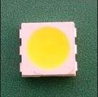 | 根据归类总规则一，该商品应归入税目85.41项下。
16 | J2010-0016 |  | 85.41 | 13-11-2010 | LED多芯片发光器件 |  |  | 商品是将6颗发光二极管的芯片或3颗不同颜色（红、绿、蓝）的发光二极管的芯片在具有电路设计的硅片上以半导体工艺进行布线集成封装；该硅片上进行布线设计完成集成后再予以荧光材料和胶体或玻璃的一次光学成型于其上，具有高效节能和最低热阻的特点。进口后需搭配使用特制驱动电路板才能发光，作为光源使用。  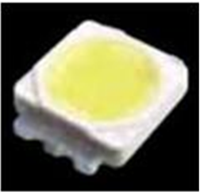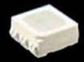 | 该商品完全使用半导体工艺制作和封装，除LED芯片外不含其它半导体器件，根据归类总规则一，该商品应归入税目85.41项下。
17 | J2010-0017 |  | 8548.9000 | 12-18-2009 | 磁珠 |  |  | 磁珠是一种抗干扰组件，采用在高频段具有良好阻抗特性的铁氧体材料（一种立方晶格结构的亚铁磁性材料）烧结面成，制造工艺和机械性能与陶瓷相似，颜色为灰黑色。  磁珠专用于抑制信号线、电源线上的高频噪声和尖峰干扰，还具有吸收静电脉冲的能力。磁珠是用来吸收超高频信号，像一些RF电路，PLL，振荡电路，含超高频存储器电路（DDR SDRAM，RAMBUS等）都需要在电源输入部分加磁珠。磁珠还可广泛应用于其它电路，其体积可以做得很小。  磁珠有很高的电阻率和磁导率，它等效于电阻和电感串联，但电阻值和电感值都随频率变化。  常见的磁珠：  1.片式磁珠：由软磁铁氧体材料制成片式结构的磁珠，构成高体积电阻率的独石结构。  2.大电流贴片积层磁珠：采用封闭磁路结构，可高密度安装、并避免干扰，良好的焊锡性及耐热性，大电流达6A。  广泛使用于笔记本电脑、磁片驱动装置、喷墨印表机、硬碟磁碟机、影印机、显示监视器、游戏机、彩色电视、录放影机、光碟机、摄影机、数位相机、汽车电子产品上。  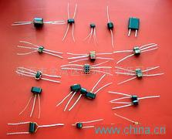  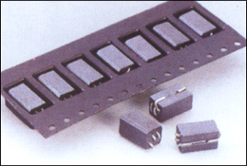 | 根据归类总规则一，将该商品归入税则号列8548.9000。
18 | J2010-0018 |  | 9013.9090 | 13-10-2010 | 液晶显示屏灯管组 |  |  | 由裸灯管、灯罩、电线、端子、塑胶壳、橡胶承座、O形环、双面胶带、热缩套管等材料组成灯管组。灯管组之灯管高低压两端各连一个灯座，灯座再分别与线材组（电线、端子、塑胶壳）的高、低压端相连，橡胶承座保护、固定灯管电极头与电线之焊接接头处，线材组的另一端插件部分接通外部电源，通电后灯管发光，光线由灯罩集中向一个方向反射出去，O形环固定灯管，双面胶带将线材固定在反光罩。此灯管组是为液晶显示屏提供光源的组件。 | 该商品是液晶显示屏的专用零件。根据归类总规则一，将其归入税则号列9013.9090。
19 | J2010-0019 |  | 9013.9090 | 13-10-2010 | 背光模块 |  |  | LED背光模块是一种轨道叠加的照明装置，安装在完整的背光模组上为电视机或显示器提供背光源。  LED背光模块由一系列LED，一个印刷电路板和一个连接器组成。其中，LED 焊接搭载到印刷电路板上。当连接器和电源接通时, LED背光模块上的LED会同时点亮发光。该印刷电路板对LED只起到电路连接作用, 不具有其他功能。  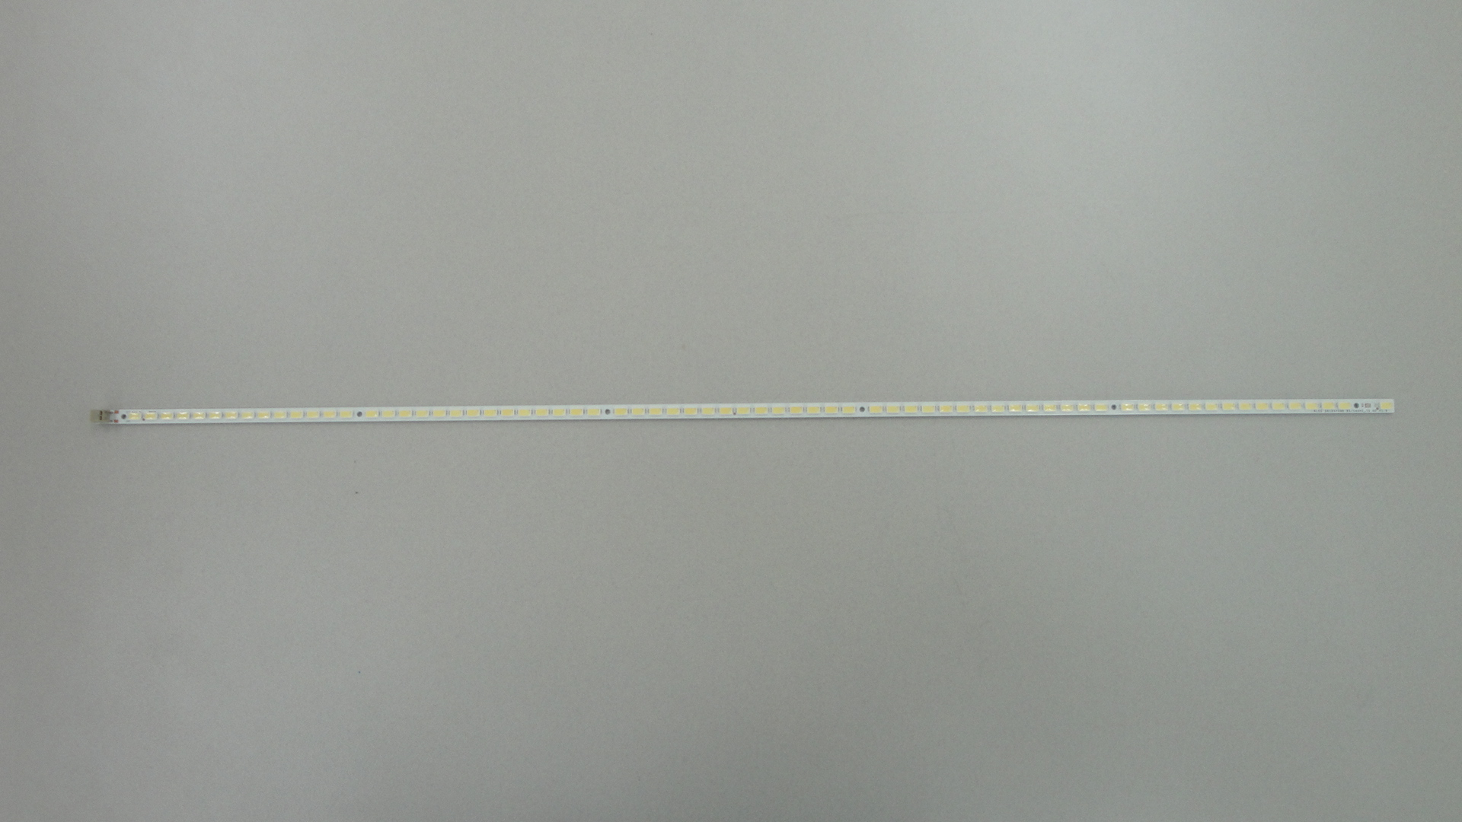 | 该商品是液晶显示屏的专用零件。根据归类总规则一，将其归入税则号列9013.9090。
20 | J2010-0020 |  | 90.18 | 13-03-2010 | 弹簧栓塞 |  |  | 该商品由不锈钢丝和人造纤维（尼龙66）组成，产品不需电源，无菌包装，属于放射介入类一次性使用耗材。用途：用于血管内的栓塞治疗。使用方法：通过内径范围为0.018英寸至0.035英寸的导管将该商品输送到病变位置，对血管进行机械性堵塞,阻止血液养分、水及其他营养对血管肿瘤的供给，被堵塞的血管肿瘤逐渐萎缩直至消失，患者的疾病也因此被治愈。 | 该商品用于治疗，可以在一定程度上消除病变。根据归类总规则一，将该商品归入税目90.18项下。
21 | J2010-0021 |  | 9027.8099 | 12-23-2009 | 显微切割仪 |  |  | 显微切割仪是附加了激光（紫外光）器的全自动高档荧光显微镜。由全自动显微镜、控制专用软件、长工作距离聚光镜、显微切割专用长工作距离物镜、切割专用150X物镜（干镜）、三芯片高速CCD、外置荧光光源、长寿命固体半导体激光（紫外光）器、计算机（另购，没有进口）等构成。  用途：观察已制成的组织切片，并将选定细胞分离出来，用于分析，可用于分离活细胞、蛋白组、染色体等。  工作原理：计算机应用专用软件控制高分辨率物镜在显微镜下面寻找到需要分离的各种样品（小至单个细胞或单条染色条），并控制固体激光器发出一束聚焦的紫外激光自动扫描切割所需的样品边缘。这样，被选定的样品就从组织切片上被分离出来，并在重力的作用下掉入载物台下方的收集管内。 | “显微切割仪”应属第九十章的其他仪器及装置，根据《税则》归类总规则一，归入税则号列9027.8099。
22 | J2010-0022 |  | 9401.20 | 13-13-2010 | 汽车座椅骨架 |  |  | 汽车座椅骨架为钢铁制，由底部骨架（又称座盆）和靠背骨架及部分滑轨组成，不带头枕和海绵软垫。  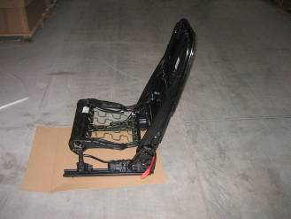 | 该商品具有汽车座椅的基本形状且已安装了轨道，只能作为汽车的座椅使用，根据《税则》归类总规则一，该商品应归入税目子目9401.20。
23 | J2010-0023 |  | 按材质归类 | 12-28-2009 | 自动旋转门 |  |  | 该商品广泛应用于机场、医院、银行、酒店等公共场所，是具有宽大门区的旋转门，可保证一般大件物品，如购物车、行李车、担架、轮椅等的通行。它提供单双向和直线通行，具有很高的通行能力。  外观：直径3600毫米，门翼高度2600毫米，华盖高度400毫米，弧形壁使用夹胶安全玻璃，门翼由铝型材、马鬃挡风条和钢化玻璃构成，表面材质为钛黑镜面不锈钢；内置组装有：控制面板、SRB（弧壁安全防夹胶条，安全橡胶缓冲器可以有效预防旋转门翼和固定的弧壁之间夹住用户）、HBS（水平防夹感应器）、EBS（非接触防夹感应器）及SRT（门翼安全防撞胶条）安全装置、消防系统；配有天花灯。 | “自动旋转门”的各部分可组成一个整体，应一并按“门”的材质归入相应税目项下。

